ПАСПОРТ
Блочная тандем-каретка (роликовая тележка)
«КВАДРО»

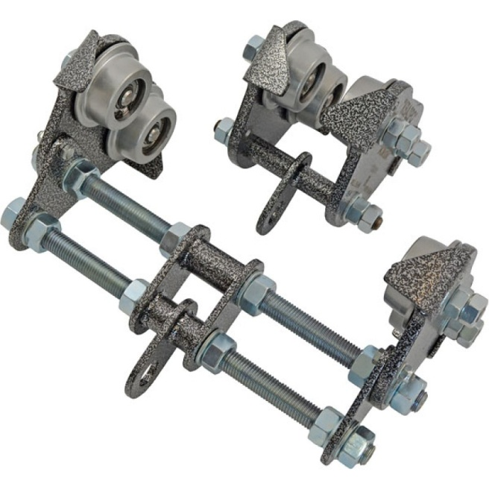

1. Общие сведения
1.1. Балочная тандем-каретка (роликовая тележка) «КВАДРО» (далее – тандем-каретка, изделие) – подвижная мобильная анкерная точка крепления, предназначенная для установки на стандартный балочный металлический профиль типа тавр или двутавр.
1.2. Обеспечивает непрерывность страховки и предназначена для использования в жёстких горизонтальных системах защиты от падения с высоты балочного типа.
1.3. Преимуществом использования тандем-кареток перед другими видами подвижных мобильных анкерных точек является простота устройства анкерной направляющей.

2. Технические характеристики и принцип работы
2.1. Балочная тандем-каретка выпускается в двух исполнениях: «КВАДРО» и «КВАДРО+», которые модифицированы под различную ширину основания (профилей или сборных профилей).
2.2. Тандем-каретка «КВАДРО» (исполнение 1) устанавливается (по умолчанию) на стандартный 12-й балочный металлический профиль (тавр или двутавр); также возможна установка и на профили других номеров или сборных профилей с шириной основания в диапазоне от 55 до 81 мм, что достигается установкой соединительно-грузовой штанги соответствующей длины (в этом случае необходимо отдельно указать в комментариях к заказу для комплектации каретки). При использовании тандем-каретки на балках с шириной основания более 81 мм (номер профиля выше 16-го), необходимо использовать тележку «КВАДРО+» (исполнение 2) или приобрести универсальную соединительную штангу, позволяющую регулировать расстояние между щеками каретки под диапазон от 50 до 250 мм.
2.3. Конструктивно тандем-каретка представляет собой две стальные фрезерованные щеки (1), на которые монтируются все остальные элементы. Щеки соединены между собой распорной штангой, представляющей собой шпильку (2) с фиксирующими самоконтрящимися гайками (13) и шайбами (14). С обеих сторон щеки тандем-каретки защищены четырьмя (попарно с двух сторон) пластинами-протекторами (3 и 4), соединенными со щеками винтами (11 и 12), и предохраняющими от попадания различных предметов в рабочую зону тандем-каретки, очищающими путь движения тележки от возможного мусора, а в случае нештатной ситуации выполняющими роль дополнительных упоров, препятствующих сходу тележки с профиля балки. Каждая щека оборудована парой роликов (7), посаженных посредством радиальных шарикоподшипников (8) на фиксированные оси (6), прикрепленные к щекам самоконтрящимися гайками (9) и шайбами (10). Для предотвращения продольного перемещения вдоль оси шарикоподшипники «заперты» стопорными кольцами (15). Для присоединения к тандем-каретке различных СИЗ втягивающего типа предусмотрена проушина (5), жёстко закреплённая к распорной штанге посредине (Рис.1).
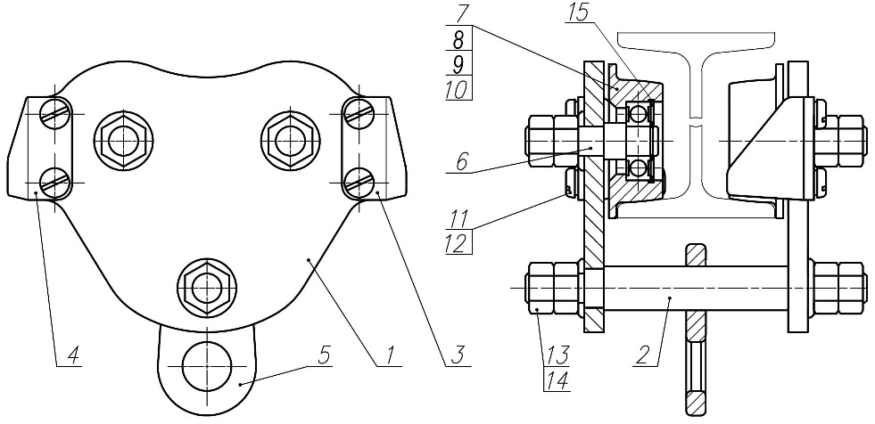
Рис.1. Схематическое устройство тандем-каретки

2.4. Тандем-каретка перемещается вдоль горизонтальной балки, обеспечивая безопасное передвижение пользователя по горизонтали вдоль траектории движения тележки, при этом функцию линейной направляющей выполняет стальной стандартный балочный металлический профиль типа тавр или двутавр, который может быть или нижним элементом металлоконструкции (например, фермы), или балка должна быть прикреплена к любой другой несущей конструкции.
2.5. Балочная тандем-каретка перемещается вдоль горизонтальной балки на четырёх опорных роликах, тем самым обеспечивая безопасное передвижение пользователя по горизонтали вдоль траектории движения тележки.
ВНИМАНИЕ! Для предотвращения схода тележки с балки, на обоих концах балки должны быть установлены концевые ограничители с демпфером.
2.6. Все элементы тандем-каретки (кроме роликов) изготовлены из конструкционной стали, ролики – из термообработанной легированной стали.
Под заказ возможно изготовление тандем-каретки в искробезопасном исполнении: с роликами из круглой бронзы и отбойниками (пластинами-протекторами) из листовой латуни.
2.7. С целью защиты и улучшения внешнего вида на изделие наносится защитно-декоративное специальное порошковое покрытие, что делает возможным его всесезонную эксплуатацию без опасности быть подверженным коррозии.
2.8. Тандем-каретка имеет климатическое исполнение УХЛ1.
2.9. Изделие сертифицировано и проходит первичную проверку при отправке покупателю.

Технические характеристики:
- Предельная рабочая нагрузка (WLL — Working Load Limit):
- для ширины основания тавра более 81 мм (КВАДРО+): не менее 15 кН
- для ширины основания тавра менее 81 мм (КВАДРО): не менее 30 кН
- Вес: КВАДРО – 5,2 кг; КВАДРО+ – 5,9 кг

2.10. При использовании тандем-каретки «КВАДРО» на балках с шириной основания более 81 мм (номер профиля выше 16-го), необходимо использовать тележку «КВАДРО+» или приобрести универсальную соединительную штангу, позволяющую регулировать расстояние между щеками каретки под диапазон от 50 до 250 мм.
2.11. Габаритные и присоединительные размеры тандем-кареток «КВАДРО» и «КВАДРО+» представлены на рисунке (Рис.2).

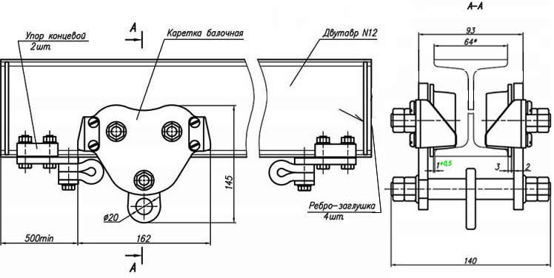
Балочная тандем-каретка «КВАДРО»
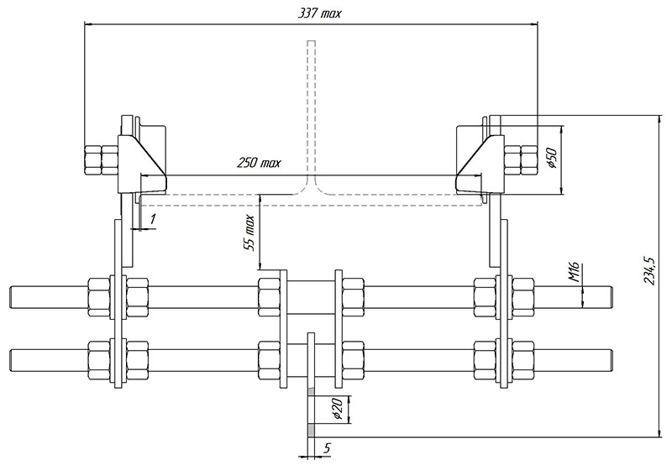
Балочная тандем-каретка «КВАДРО+»

Рис.2. Габаритные и присоединительные размеры тандем-каретки.

3._Правила использования и рекомендации по эксплуатации
3.1. Тандем-каретка «КВАДРО» используется как самостоятельный компонент стационарных горизонтальных жестких систем защиты от падения с высоты балочного типа и обеспечивает непрерывность страховки.
3.2. Преимуществом использования тандем-кареток «КВАДРО» является устройство простейших горизонтальных жёстких систем страховки, в которых перемещаемые пользователем подвижные анкерные точки могут быть расположены над головой пользователя вне его досягаемости. Для перемещения работника в вертикальном направлении (например, подъём или спуск с цистерн, вагонов, автомобилей) он должен быть присоединён к тандем-каретке с помощью самотормозящих СИЗ втягивающего типа.
3.3. Из-за своей универсальности, простоты и минимального обслуживания горизонтальная жёсткая балочная система с тандем-кареткой является идеальным решением для инженеров, архитекторов и подрядчиков для обеспечения безопасного доступа на промышленные объекты, железнодорожные вагоны, эстакады, мосты и т. д.
3.4. Внимание! Перед использованием данного оборудования необходимо:
- Прочитать настоящий паспорт и понять инструкцию по эксплуатации.
- Пройти специальную тренировку по его применению.
- Познакомиться с потенциальными возможностями изделия и ограничениями по его применению.
- Осознать и принять вероятность возникновения рисков, связанных с применением этого оборудования.
- Иметь план спасательных работ и средства для быстрой его реализации на случай возникновения сложных ситуаций в процессе применения данного оборудования.
3.5. Монтаж тандем-каретки, осуществляется в следующем порядке:
- Необходимо раскрутить гайки, фиксирующие распорные штанги к обеим щёкам.
- Выставить на определенную (заранее замеренную) длину в зависимости от используемого металлического профиля дистанционную гайку на одной из щек.
- Установить тележку на металлический профиль (тавр или двутавр) и закрутить гайки на требуемую величину, законтрив их.
- Изделие готово к эксплуатации (Рис.3).
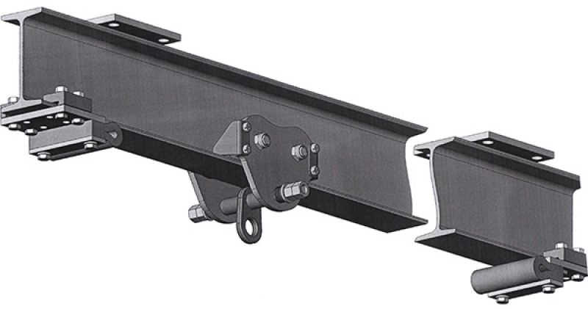

Рис.3. Тандем-каретка в сборе на балке

3.6. Балочная тандем-каретка используется с одним пользователем, для чего соединяется с лямочным поясом работника непосредственно через соединительный карабин, страховочный строп или СИЗ втягивающего типа (Рис.4), при этом обязательно должен использоваться амортизатор падения (компенсатор рывка).
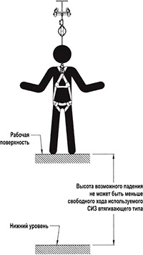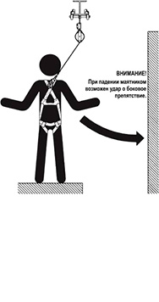
Рис.4. Схема соединения тандем-каретки и СИЗ работающего.
3.7. ВНИМАНИЕ! Расстояние между промежуточными точками прикрепления линейной направляющей к несущим конструкциям рассчитывается в зависимости от используемой балки компетентным инженером.
3.8. ВНИМАНИЕ! Для предотвращения схода тележки с балки, на обоих концах балки должны быть установлены концевые ограничители с демпфером (в комплект поставки концевые ограничители не входят и приобретаются дополнительно).
3.9. Внимание! Данное изделие не должно подвергаться нагрузке, превышающей предел его прочности и использоваться в ситуациях, для которых оно не предназначено. Игнорирование этих предупреждений может привести к серьезным травмам и даже смерти.

4._Техническое обслуживание и условия хранения
4.1. Для безопасной эксплуатации изделия, все её составные комплектующие элементы должны быть подвержены визуальному и функциональному осмотру работником перед и во время каждого использования, чтобы убедиться в возможности правильной и безопасной эксплуатации.
4.2. Один раз в год составные комплектующие тандем-каретки должны быть проверены более тщательно (детальная проверка осуществляется компетентным лицом/лицами).
4.3. Таким же осмотрам подлежат изделия после эксплуатации в неблагоприятных условиях или экстремальных ситуациях, а также хранящиеся на складе более одного года и вводимые в эксплуатацию или противостоявшие динамическому рывку.
4.4. Тандем-каретки, противостоявшие рывку или вводимые в эксплуатацию, кроме осмотра должны пройти проверку испытанием статической нагрузкой, которая составляет 70% от предельной рабочей нагрузки (WLL), указанной в технической характеристике изделия, в течение времени, равного 3 мин ±10 с. Для этого может быть использован эталонный контрольный груз или натяжитель с динамометром. Нагрузку прикладывать к отверстию проушины. Если после проведения испытаний груз удержан, а при последующем осмотре изъянов в изделии не выявлено, то изделие годно к дальнейшему использованию. Право проведения испытаний производитель делегирует компетентному лицу пользователя.
4.5. Другие дополнительные устройства, используемые совместно с изделием, эксплуатируются и проходят осмотр согласно соответствующих паспортов и рекомендаций производителя.
4.6. Предельные отклонения размеров от первоначальных (измеренных при начале эксплуатации или паспортных) для контролируемых конструктивных элементов тандем-каретки, рассчитываются по формуле:
$$∆Р=\frac{\left|Р_{Н}-Р_{К}\right|}{Р_{Н}}∙100\%$$
где: $Р_{Н}$ – размер, полученный при замерах в начале эксплуатации, мм;
$Р_{К}$ – размер, полученный при замерах после планового периода эксплуатации, мм.
Использование абсолютных значений в формуле объясняется тем, что она применяется одновременно как к размерам охватывающим (диаметры условных отверстий), так и охватываемым (диаметры условных валов), изменение которых при эксплуатации происходит в различном направлении (отверстия увеличиваются в диаметре, валы – уменьшаются).
4.7. Допускаются следующие предельные отклонения блок-роликов и иных элементов:
- износ блок-роликов, измеренный по внешнему среднему диаметру (D), должен быть не более 10%, измеренный по внутреннему посадочному диаметру (d) – не более 5%;
- износ реборд блок-роликов (L), должен составлять не более 10% (см. Рис.5);
- щёки, имеющие трещины и износ более 10% первоначального размера или разработанные отверстия для осей и траверс;
- оси, имеющие износ, превышающий 5% по диаметру;
- блок-ролики с трещинами на дорожке катания, сколах на ребордах к эксплуатации не допускаются;
- подшипники, имеющие явно выраженный люфт в любом из направлений;
- износ остальных конструктивных элементов тандем-каретки должен составлять не более 10% от первоначальных геометрических размеров (диаметров отверстий и валов).
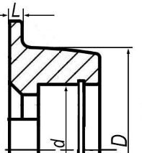
Рис. 5. Размеры блок-роликов, контролируемые при осмотрах.

Результаты всех детальных проверок должны быть записаны в отдельный журнал, а записи должны быть сохранены.
4.8. При наличии механических дефектов, трещин, деформации и других повреждений металлических частей элементов тандем-каретки, либо относительных показателей изношенности на величины более тех, что указаны в п.4.7, эксплуатация изделия ЗАПРЕЩАЕТСЯ!
4.9. Иногда на поверхности металлических изделий и их компонентов появляются признаки лёгкой ржавчины. Если ржавчина только поверхностная, изделие можно использовать в дальнейшем. Тем не менее, если ржавчина наносит ущерб прочности нагружаемой структуры или её техническому состоянию, а также мешает правильной работе, изделие необходимо немедленно изъять из эксплуатации.
4.10. При осмотре тандем-каретки важно обращать внимание на наличие смазки различных элементов тандем-каретки: блок-роликов (одновременно проверяя лёгкость их вращения и отсутствия болтанки на оси), подшипников и т.д.
4.11. Резьбовая фиксация роликов позволяет производить техобслуживание и замену роликов и подшипников самостоятельно, без обращения к производителю (при желании такое обращение возможно, если потребитель готов делегировать функции технического обслуживания изделия производителю).
Внимание! После даже однократного раскручивания самоконтрящиеся гайки (в случае их использования) необходимо заменять на новые!
4.12. После эксплуатации изделие требуется тщательно вычистить, высушить и смазать. Хранить в сухом помещении, оберегать от воздействия агрессивных химических веществ. При длительном хранении на срок более полугода, изделие подвергнуть консервации и упаковать. Для этого вычищенное и высушенное изделие смазать и покрыть консервационной смазкой К-17 ГОСТ 10877–76.
4.13. Разрешается транспортировать любым видом транспорта при условии защиты от механических повреждений, атмосферных осадков и воздействия агрессивных сред.

5._Гарантии изготовителя
5.1. Качество изготовления обеспечивает сохранение основных характеристик и функционирование комплектующих изделия при отсутствии механического износа и надлежащем хранении в течение всего срока его эксплуатации.
ВНИМАНИЕ! Срок эксплуатации изделия зависит от интенсивности использования.
ВНИМАНИЕ! В исключительных случаях возможна выбраковка некоторых комплектующих изделия уже после первого использования, это зависит от того, как, где и с какой интенсивностью происходила его эксплуатация (жёсткие условия, экстремальные нагрузки и температуры, воздействие химических веществ и т. п.).
5.2. Срок гарантии на изделие составляет 12 месяцев со дня продажи. В течение гарантийного срока дефекты изделия, выявленные потребителем и возникшие по вине изготовителя, предприятие-изготовитель обязуется устранить в течение одного месяца со дня получения рекламации и самого изделия. Срок устранения гарантийных дефектов не входит в срок гарантии.
5.3. Гарантийные обязательства не распространяются на шарикоподшипники и изделия, модифицированные потребителем либо использовавшиеся с нарушением правил эксплуатации, транспортировки или хранения, а также имеющие механический износ или механические повреждения инородными предметами.
ВНИМАНИЕ! Покупатель изделия должен сам определить, отвечает ли этот продукт его требованиям. Работодатели и пользователи принимают на себя окончательную ответственность за выбор и использование любого рабочего снаряжения. Изготовитель не несёт ответственности за нецелевое или неправильное использование изделия.

6. Комплектность и свидетельство о соответствии
Изделие проверено на соответствие нормативно-технической документации и признано годным к эксплуатации.

Присвоен заводской номер № ______________________________________________________
(в случае продажи нескольких изделий одного вида допускается перечисление присвоенных заводских номеров)

Дата изготовления _______________________________________________________________

Дата продажи ___________________________________________________________________

Подпись лица, ответственного за приёмку изделия ____________________________________

Журнал периодических поверок на пригодность к эксплуатации
Дата и причина поверки | Результаты поверки: обнаруженные повреждения, произведенный ремонт и прочая соответствующая информация | Должность, ФИО и подпись ответственного лица | Пригодность к эксплуатации
1 | 2 | 3 | 4

